# 大三-ASP.NET-T05 HttpModule与HttpHandler对象-实践任务指南

**训练目标：**

1. **HttpModule对象的使用**
2. **HttpHandler对象的使用**
3. **HttpModule对象实现防盗链**
4. **HttpHandler对象实现图片水印**

**扩展知识点：**

1. **HttpHandler对象生成图形验证码**

## 实践任务1：HttpModule对象的使用

### 建议完成时间：20分钟

### 需求说明：

给每个请求附加额外信息“HttpModule是一个HTTP请求的必经之路”。如在请求第一个页面时，浏览效果如图所示：

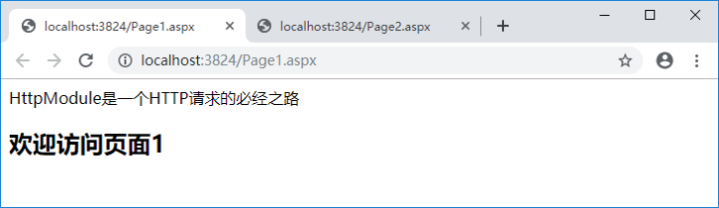

请求第二个页面时，浏览的效果如图所示：

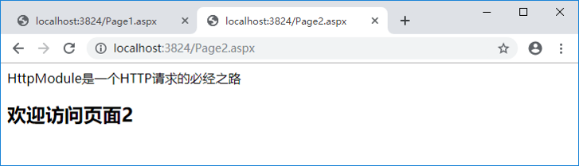

### 实践思路：

1. 创建“ASP.NET Web应用程序”-》选择“空”模板。
2. 创建HttpModule类TestHttpModule，并实现IHttpModule接口。参考代码如下：

C:\Users\Sally\AppData\Roaming\Tencent\Users\273059556\QQ\WinTemp\RichOle\AUU5T`_HD%S@_18E8~[ZHDR.png

1. 实现IHttpModule接口中的Init(HttpApplication contex)方法，为HttpApplication对象的BeginRequest事件绑定方法，实现在用HttpHandler处理每个请求前，附加额外信息“HttpModule是一个HTTP请求的必经之路”的功能。

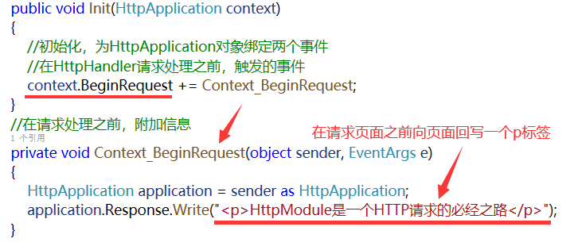

1. 在Web.config中配置HttpModule类。

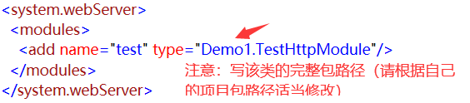

1. 创建两个aspx页面，并添加页面内容。
2. 分别测试两个aspx页面，观察页面输出的内容。

## 实践任务2：HttpHandler对象的使用

### 建议完成时间：15分钟

### 需求说明：

请求访问Admin文件夹下的任何一个aspx页面时，在页面输出“HttpHandler是每一个请求的真正处理中心”。效果如图所示：

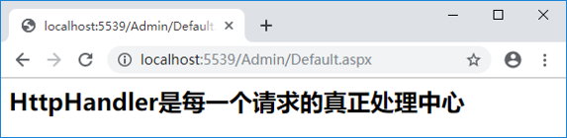

### 实践思路：

1. 创建TestHttpHandler类，实现IHttpHandler接口，实现IsReusable属性和ProcessRequest()方法。参考代码如下：

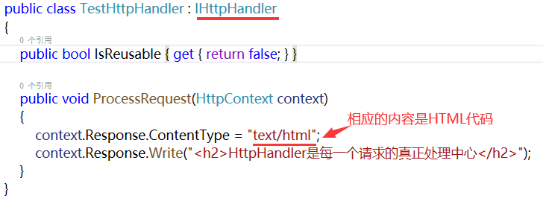

1. 在Web.config文件中配置，实现当访问Admin文件夹下的aspx页面文件时，用TestHttpHandler来处理请求的功能。

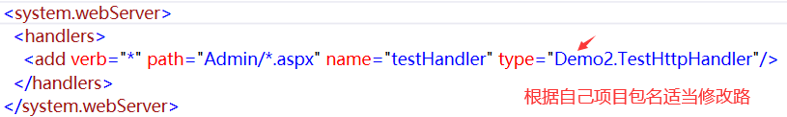

1. 在Admin文件夹中添加aspx页面，添加页面内容“欢迎管理员”。
2. 浏览aspx页面，观察页面输出的内容。

## 实践任务3：使用HttpHandler实现防盗链

### 建议完成时间：20分钟

### 需求说明：

实现网页图片防盗链功能。当其他网站访问本站图片资源时，一律显示如图所示的错误图片：



### 实践思路：

1. 创建第一个网站，准备其图片资源(Images和Error目录)。
2. 在第一个网站中添加HttpHandler类，继承IHttpHandler接口。参考代码如下：

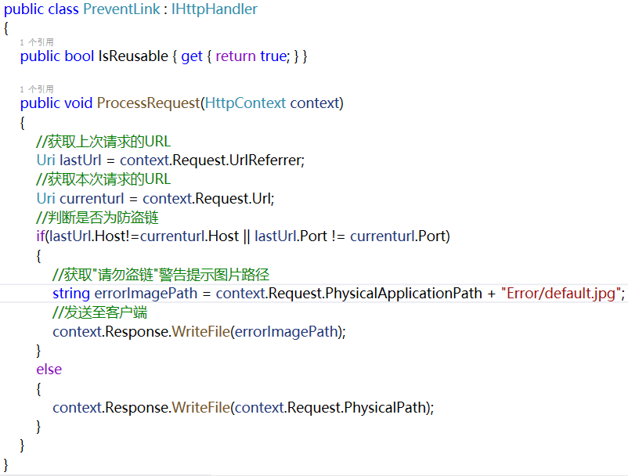

1. 在Web.config中配置实现当请求图片资源时，由HttpHandler类处理的功能。参考代码如下：

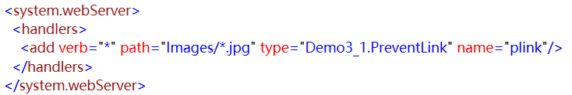

1. 在IIS中部署第一个网站。
2. 创建第二个网站，在页面中引用第一个网站的图片资源。参考代码如下：

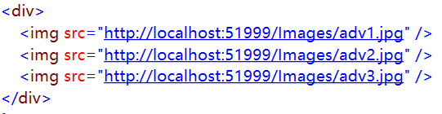

1. 浏览第二个网站的页面，观察是否显示错误的图片。

## 实践任务4：使用HttpHandler对象实现图片水印

### 建议完成时间：20分钟

### 需求说明：

图片加水印可以预防别人盗图，对自身图片有保护作用。经过授权使用图片的商家，使用了加水印的图片后有利于推广原商家知名度。因此为图片添加水印就显得十分重要。加水印后效果如图所示：

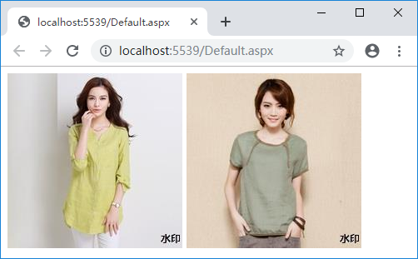

### 实践思路：

1. 创建一个网站，准备其图片资源（可拷贝Images目录）。
2. 在网站中添加HttpHandler类，继承IHttpHandler接口，编写加水印的功能。

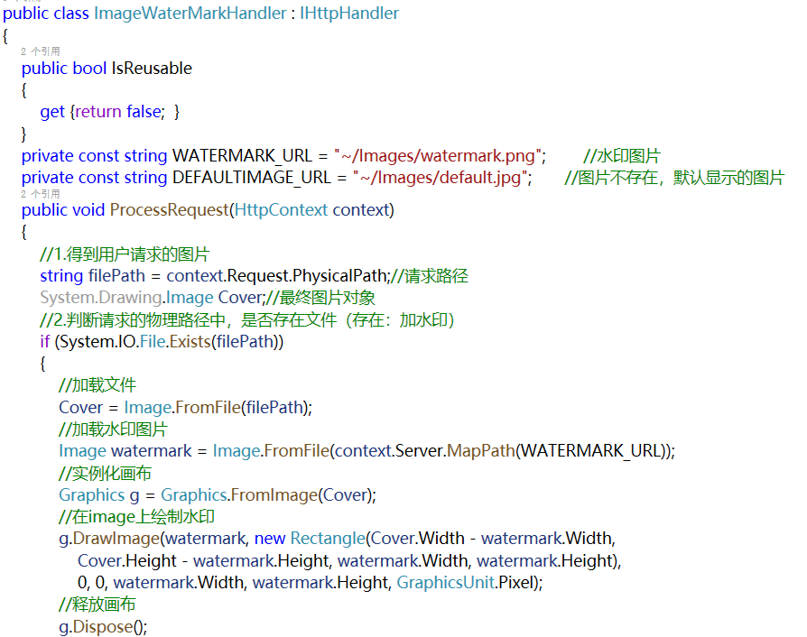

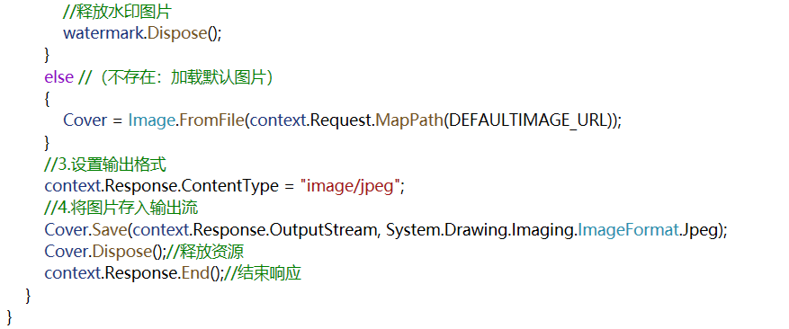

1. 在Web.config中配置实现当请求图片资源时，由HttpHandler类处理。

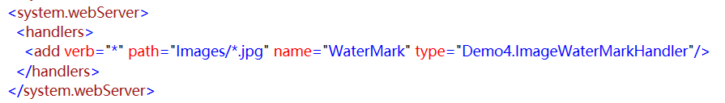

1. 添加Web页面，添加图片，浏览测试。

## 实践任务5【可选】：使用HttpHandler对象生成图形验证码

### 建议完成时间：30分钟

### 需求说明：

在网站上，为了避免恶意破解密码、刷票、论坛灌水,有效防止某个黑客对某一个特定注册用户用特定程序暴力破解方式进行不断的登陆尝试，通常需要使用验证码。在登录的时候，我们可以使用HttpHandler生成彩色图形验证码，效果如图所示：

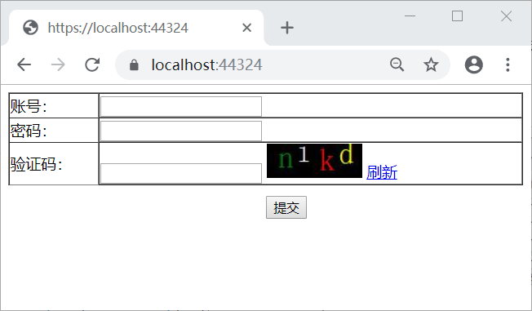

### 实践思路：

1. 创建一个网站。
2. 在网站中添加一般处理程序VerificationCode.ashx，继承IHttpHandler接口和IRequiresSessionState接口，编写生成图形验证码的功能。代码如下：

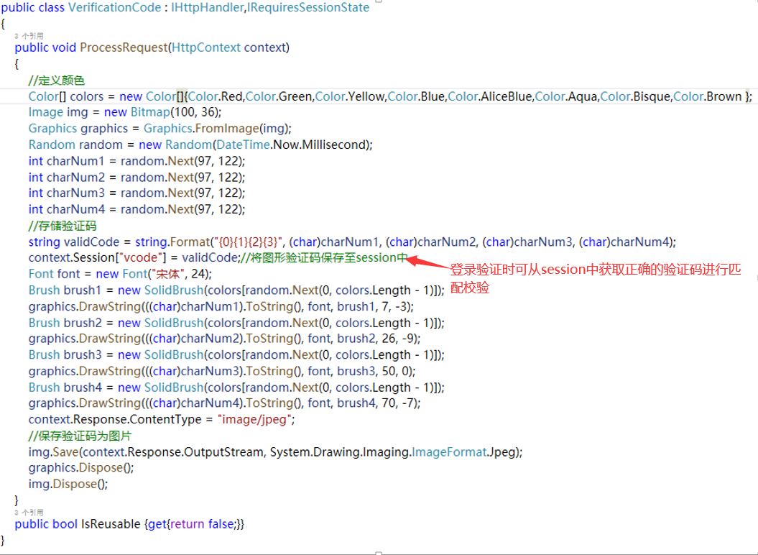

1. 添加Web页面，请求VerificationCode.ashx生成图形验证码。参考代码如下：

